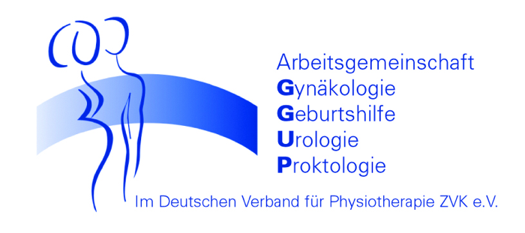

Ein Bild, das Zeichnung enthält.

